Индивидуальное задание
Разработка контейнера для обеспечения безопасности приложения при угрозе нарушения изоляции пользовательских данных внутри виртуальной машины.
Результаты выполнения индивидуальной части задания
Техническое задание на разработку контейнера для обеспечения безопасности приложения при угрозе нарушения изоляции пользовательских данных внутри виртуальной машины.

Введение
Настоящее техническое задание распространяется на разработку контейнера для обеспечения безопасности приложения при угрозе нарушения изоляции пользовательских данных внутри виртуальной машины.
Контейнер будет выполнять мониторинг активности виртуальных машин и предотвращать попытки несанкционированного доступа к данным программ, работающих внутри виртуальной машины.
Область применения разрабатываемого контейнера — серверная инфраструктура, использующая гипервизор KVM для развертывания виртуальных машин Linux. Контейнер интегрируется на хост-системе, где установлен гипервизор, и выполняет мониторинг межуровневого взаимодействия между виртуальной машиной и гипервизором.
Описание функционирования программного изделия:
- Пользователь инициирует запуск виртуальной машины через интерфейс гипервизора.
- Контейнер безопасности автоматически инициализируется на хост-системе и подключается к механизму мониторинга гипервизора.
- Контейнер контролирует все обращения извне виртуальной машины к её адресному пространству и файловой системе, регистрирует инциденты и при необходимости блокирует попытки несанкционированного чтения или записи.
- Все события безопасности фиксируются в структурированных журналах для последующего анализа.
- Администратор может изменять правила ограничения доступа и параметры мониторинга через конфигурационный интерфейс контейнера.
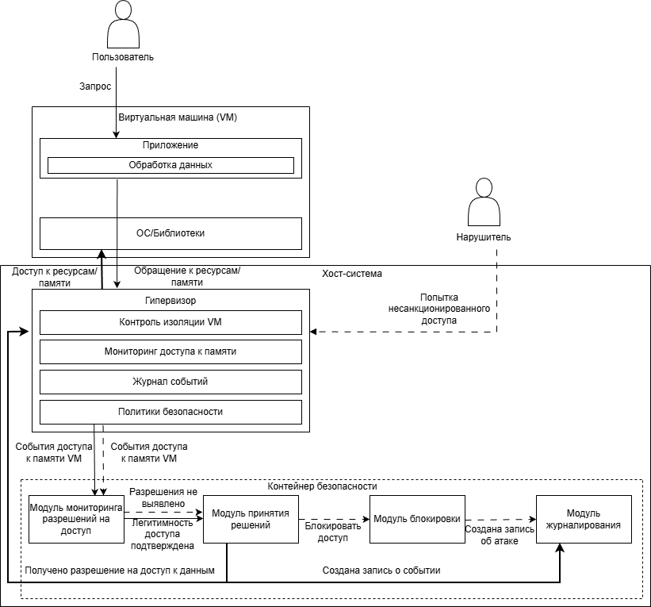
Рисунок 2 – Схема работы контейнера при угрозе нарушения изоляции пользовательских данных внутри виртуальной машины

Основание для разработки
Основанием для выполнения разработки является задание к лабораторной работе № 1 по дисциплине «Управление жизненным циклом информационных систем».
Документ утверждён доктором технических наук, профессором кафедры безопасности информационных технологий (БИТ) Российского государственного университета нефти и газа имени И.М. Губкина Корнеевым Н. В. (далее —Преподаватель).
Дата утверждения задания: 08.02.2026 г.

Назначение разработки

Функциональное назначение
Разрабатываемое программное изделие предназначено для предотвращения реализации угрозы УБИ.044 «Угроза нарушения изоляции пользовательских данных внутри виртуальной машины», классифицированной Банком данных угроз безопасности информации ФСТЭК России. В рамках настоящей работы рассматривается вариант реализации угрозы посредством эксплуатации уязвимостей гипервизора, обеспечивающего изолированность адресного пространства виртуальной машины.
Функциональное назначение контейнера заключается в обеспечении конфиденциальности пользовательских данных, обрабатываемых внутри виртуальной машины, путём контроля и ограничения межуровневого взаимодействия между хост-системой, гипервизором и виртуальной машиной.
Контейнер должен обеспечивать выполнение следующих функциональных задач:
- Мониторинг обращений со стороны гипервизора и процессов хост-системы к ресурсам виртуальной машины (память, виртуальные устройства, файловая система).
- Контроль операций чтения и записи в адресное пространство виртуальной машины.
- Выявление аномальных или несанкционированных обращений к данным виртуальной машины.
- Сопоставление выявленных обращений с установленными политиками безопасности.
- Применение ограничительных мер при обнаружении признаков нарушения изоляции, включая: блокировку операции, временное ограничение доступа источника обращения, формирование уведомления администратора.
- Ведение журнала событий безопасности с фиксацией информации о попытках нарушения изоляции.
- Обеспечение автоматического восстановления защитных функций при перезапуске контейнера.
- Предоставление механизма конфигурирования правил мониторинга и параметров ограничения доступа.
Результатом функционирования контейнера является снижение вероятности реализации угрозы нарушения конфиденциальности пользовательских данных виртуальной машины при сохранении работоспособности основной инфраструктуры.

Эксплуатационное назначение
Контейнер предназначен для эксплуатации в составе серверной инфраструктуры с использованием технологий виртуализации, в которой виртуальные машины функционируют под управлением гипервизора и обрабатывают пользовательские данные.
Программное изделие эксплуатируется на хост-системе, где установлен гипервизор, и функционирует совместно с виртуальной машиной, обеспечивая контроль межуровневого взаимодействия между хост-системой, гипервизором и виртуальной машиной.
Эксплуатация контейнера допускается на хост-системах под управлением операционных систем семейства Linux и Windows (от 10 версии и выше), поддерживающих технологии виртуализации и контейнеризации.
Контейнер функционирует в автоматизированном режиме и не требует постоянного вмешательства оперативного персонала в процессе штатной эксплуатации.

Требования к программе или программному изделию

Требования к функциональным характеристикам
Программа должна обеспечивать выполнение следующих функций:
- Осуществлять контроль обращений со стороны гипервизора и процессов хост-системы к ресурсам виртуальной машины.
- Обеспечивать регистрацию операций чтения и записи, направленных в адресное пространство виртуальной машины.
- Контейнер должен обеспечивать контроль доступа к: оперативной памяти виртуальной машины, виртуальным устройствам, файловой системе виртуальной машины.
- Сопоставлять фактические обращения к ресурсам виртуальной машины с установленными политиками безопасности.
- Выявлять обращения, не соответствующие разрешённым правилам взаимодействия.
- Выявлять повторяющиеся обращения к защищённым областям памяти, превышающие установленное пороговое значение.
- Обеспечивать выявление попыток несанкционированного доступа к пользовательским данным виртуальной машины.
- При обнаружении признаков нарушения изоляции контейнер должен: блокировать выполнение несанкционированной операции доступа, формировать событие безопасности, применять меры в соответствии с политикой безопасности (временное ограничение доступа источника обращения; завершение подозрительного процесса хост-системы (в тестовой среде); генерация уведомления администратору).
- Применение защитной меры должно происходить не позднее обработки запроса, вызвавшего срабатывание механизма защиты.
- Контейнер должен обеспечивать ведение журнала событий безопасности.
- Журнал должен формироваться в структурированном формате.
- Контейнер должен фиксировать следующие параметры обращения: идентификатор виртуальной машины, идентификатор источника обращения (процесс хоста, системный компонент), тип операции (чтение, запись, модификация), временную метку события, результат обработки запроса.
- Контейнер должен обеспечивать возможность задания политик безопасности через конфигурационный файл (перечень контролируемых ресурсов, пороговые значения количества обращений, временные интервалы анализа, правила применения защитных мер).
- Конфигурационные параметры должны автоматически загружаться при запуске контейнера.
- Программа должна обеспечить корректную работу при одновременной обработке не менее 100 запросов в секунду.
- Применение защитной меры должно осуществляться в реальном времени.
- Применение защитной меры должно осуществляться в режиме, не приводящем к заметному снижению производительности виртуальной машины при штатной нагрузке.
Входными данными для контейнера являются:
- События обращения к ресурсам виртуальной машины, поступающие от гипервизора.
- Идентификаторы виртуальных машин.
- Информация о системных вызовах или операциях доступа.
- Конфигурационные параметры политик безопасности.
Входные данные должны проходить контроль корректности формата и полноты.
Выходными данными контейнера являются:
1. Решение о разрешении или отклонении обращения.
2. Записи в журнале событий безопасности.
3. Уведомления администратора при обнаружении нарушений.
4. Статистическая информация о количестве выявленных событий.

Требования к надёжности
Контейнер обеспечения безопасности должен обеспечивать устойчивое функционирование в условиях непрерывной эксплуатации виртуализированной инфраструктуры и постоянного взаимодействия с гипервизором.
- Контейнер должен функционировать в непрерывном режиме работы (24/7).
- Программа должна сохранять работоспособность при штатной вычислительной нагрузке на хост-систему и виртуальные машины.
- Отказ или аварийное завершение работы контейнера не должно приводить к: остановке гипервизора, остановке виртуальных машин, нарушению их штатного функционирования.
- Контейнер должен обеспечивать обработку некорректных или неполных входных данных без аварийного завершения работы.
- В рамках входного контроля контейнер должен: проверять корректность формата получаемых событий, проверять наличие обязательных параметров, отклонять некорректные данные с фиксацией события в журнале.
- Логические ошибки обработки событий не должны приводить к неконтролируемой блокировке виртуальной машины.
- Контейнер должен исключать возникновение состояний, при которых разрешается доступ после зафиксированной попытки нарушения без сброса счётчиков и анализа политики безопасности.
- Контейнер должен обеспечивать автоматический перезапуск при аварийном завершении.
- Конфигурационные параметры и политики безопасности должны сохраняться и автоматически подгружаться при перезапуске.
- Журналы событий безопасности должны сохраняться при штатном и аварийном завершении работы контейнера.
- Максимальное время восстановления работоспособности контейнера после отказа не должно превышать 5 минут.
- Контейнер должен быть изолирован от критических компонентов гипервизора таким образом, чтобы его отказ не приводил к нарушению целостности инфраструктуры.
- Контейнер должен обеспечивать корректное завершение работы при остановке хост-системы.
- Контейнер должен обеспечивать устойчивость к кратковременным перегрузкам по: процессорным ресурсам, оперативной памяти, входящему потоку событий мониторинга.
- При превышении допустимой нагрузки контейнер должен переходить в режим деградации (ограниченный режим мониторинга), сохраняя базовые функции регистрации событий.
- Файлы конфигурации контейнера должны быть защищены от несанкционированного изменения.
- Изменение параметров безопасности должно фиксироваться в журнале событий.

Условия эксплуатации
Требования к температуре, влажности и атмосферному давлению должны соответствовать техническим условиям на эксплуатируемое серверное оборудование хост-системы и гипервизора (как правило: температура от +10 до +35 °C, относительная влажность 20–80 % без конденсации влаги).
Эксплуатация контейнера допускается без постоянного физического присутствия обслуживающего персонала в серверном помещении при условии обеспечения удалённого доступа к средствам администрирования и мониторинга виртуализированной инфраструктуры.
Контейнер функционирует в составе хост-системы, на которой установлен гипервизор, и должен эксплуатироваться в совместимой программной среде контейнеризации либо в виде развернутого программного модуля хоста.
К эксплуатации программного изделия допускаются лица, имеющие соответствующую профессиональную подготовку в области администрирования виртуализированных систем и информационной безопасности, изучившие эксплуатационную документацию и прошедшие инструктаж по технике безопасности.

Требования к составу и параметрам технических средств
Требования к составу и параметрам технических средств должны удовлетворять минимальным требованиям, перечисленным в таблице 1.
Таблица 2 — Перечень требований к техническим средствам
Параметр | Минимальные требования | Рекомендуемые требования
Процессор (CPU) | 2 виртуальных ядра (vCPU) с тактовой частотой от 2,2 ГГц, поддержка аппаратной виртуализации | 4 vCPU от 2,4 ГГц, поддержка архитектуры x86‑64 или ARM64, аппаратная виртуализация, расширенные функции виртуализации
Оперативная память (RAM) | 2 ГБ, выделенных для контейнера (плюс ресурсы хоста) | 4 ГБ для контейнера (для возможности кэширования данных и обработки пиковых нагрузок)
Дисковая подсистема (HDD) | 50 ГБ | 50 ГБ и выше, желательно SSD корпоративного класса с возможностью расширения и резервирования
Сетевой интерфейс | 1 Гбит/с | 10 Гбит/с (для обеспечения низкой задержки при мониторинге и взаимодействии с гипервизором)
Требования к составу и параметрам технических средств должны быть уточнены на этапе проектирования.

Требования к информационной и программной совместимости
- Контейнер обеспечения безопасности должен быть полностью совместим с виртуализированной инфраструктурой, гипервизором и внешними средствами мониторинга и управления.
- Контейнер должен использовать стандартные API гипервизора для взаимодействия с виртуальными машинами, обеспечивая прозрачность мониторинга для хоста и VM.
- Контейнер должен быть реализован на языках программирования, поддерживающих работу с API гипервизора и обработку системных событий (например, Python).
- Программа должна функционировать в среде контейнеризации (Docker).
- Используемые программные средства должны быть совместимы с операционной системой серверного оборудования.
- Контейнер должен обеспечивать защиту целостности и конфиденциальности передаваемых данных между хостом, контейнером и системами мониторинга.

Требования к маркировке и упаковке
Программное изделие — контейнер обеспечения безопасности — поставляется и распространяется в виде программного пакета, готового к развертыванию в виртуализированной инфраструктуре.
- Контейнер должен иметь уникальное имя и версию, отображаемую при развертывании и запуске.
- Внутри контейнера должны присутствовать метаданные: версия контейнера, дата сборки, версия гипервизора/совместимой платформы контейнеризации.
- Все файлы конфигурации и исполняемые модули должны содержать идентификаторы версии и контрольные суммы для проверки целостности.
- В документации контейнера должна быть указана информация о разработчике, дате выпуска, контактные данные службы поддержки.
- Контейнер предоставляется в виде образа, совместимого с платформой контейнеризации.
- Образ должен содержать все необходимые зависимости для запуска контейнера на поддерживаемых хост-системах и не требовать установки стороннего программного обеспечения.
- При передаче контейнера через внешние носители или репозитории данные должны быть зашифрованы и подписаны цифровой подписью для обеспечения целостности и аутентичности.
- Контейнер должен включать стандартный скрипт развёртывания и файл с инструкциями по установке и настройке.

Требования к транспортированию и хранению
Контейнер поставляется через цифровые репозитории (облачные хранилища, внутренние серверы организации) или, при необходимости, на внешних носителях данных.
При передаче контейнера через внешние носители или сеть данные должны быть защищены шифрованием и цифровой подписью для обеспечения аутентичности и целостности.
Места хранения контейнера: серверы организации, облачные репозитории, резервные хранилища.
Сроки хранения не ограничены в пределах актуальности версии контейнера; при смене версии предыдущие образы сохраняются для архивных целей.
  - Специальные требования
Специальные требования к контейнеру не предъявляются.

Требования к программной документации
Программное изделие должно сопровождаться следующей документацией (в соответствии в ГОСТ 19.101—2024):
- Программная документация:
- Спецификация;
- Текст программы;
- Описание программы;
- Пояснительная записка;
- Программа и методика испытаний;
- Эксплуатационные документы.
- Эксплуатационная документация:
- Ведомость эксплуатационных документов;
- Формуляр;
- Описание применения;
- Руководство системного программиста;
- Руководство программиста;
- Руководство пользователя (оператора).

Технико-экономические показатели
В рамках данной работы расчёт экономической эффективности не предусмотрен. Вместе с тем, разработка и внедрение защитного контейнера обеспечивает получение следующих видов экономического эффекта:
- Повышение безопасности виртуализированной инфраструктуры – снижение вероятности нарушения конфиденциальности данных пользователей виртуальных машин.
- Снижение потенциальных финансовых потерь – уменьшение рисков утечки или повреждения пользовательских данных, что снижает возможные штрафные санкции и репутационные потери.
- Снижение расходов на восстановление систем – автоматизация обнаружения и блокировки угроз уменьшает потребность в ручной реакции и восстановлении данных.
Программное изделие предназначено для эксплуатации в составе виртуализированной инфраструктуры организации, обслуживающей несколько серверных хостов и виртуальных машин. Годовая потребность: до 3 экземпляров контейнера — продуктивный, тестовый и резервный.

Стадии и этапы разработки
Разработка приложения осуществляется в рамках учебного процесса в соответствии с графиком выполнения лабораторных работ. Выделяются следующие стадии разработки, в ходе которых единоличным исполнителем выступает студент:
- Утверждение технического задания. Срок выполнения: 17.02.2026.
- Разработка архитектуры контейнера. Срок выполнения: 10.03.2026.
- Разработка алгоритмов выявления спама. Срок выполнения: 31.03.2026.
- Программирование контейнера. Срок выполнения: 21.04.2026.
- Тестирование и отладка. Срок выполнения: 12.05.2026.
- Разработка программной документации. Срок выполнения: 02.06.2026.
- Защита проекта. Срок выполнения: 25.06.2026.

Порядок контроля и приемки
- Сдача-приёмка работ производится в соответствии с пунктами Календарного плана, установленного Преподавателем.
- При необходимости приемочные испытания устанавливаются Преподавателем.
- По результатам приемки выставляется оценка Преподавателем.
Выводы
В ходе выполнения лабораторной работы я приобрела навыки определения требований, формулировки и оформления в соответствии с ГОСТ 19.201 технического задания на разработку программного обеспечения.

УБИ.044 «Угроза нарушения изоляции пользовательских данных внутри виртуальной машины».
Основы нагрузочного тестирования / [Электронный ресурс] // 8HOST: [сайт]. — URL: https://www.8host.com/blog/osnovy-nagruzochnogo-testirovaniya/ (дата обращения: 17.02.2026).
Hypervisor Support / [Электронный ресурс] // HPE JUNIPER NETWORKING: [сайт]. — URL: https://www.juniper.net/documentation/us/en/software/session-smart-router/docs/hypervisor-support (дата обращения: 17.02.2026)
KVM Host Requirements / [Электронный ресурс] // Oracle: [сайт]. — URL: https://docs.oracle.com/en/virtualization/oracle-linux-virtualization-manager/arch/architecture-kvm-reqs.html (дата обращения: 17.02.2026)

